 | 
 | МИНИСТЕРСТВО НАУКИ И ВЫСШЕГО ОБРАЗОВАНИЯ РОССИЙСКОЙ ФЕДЕРАЦИИ
ФЕДЕРАЛЬНОЕ ГОСУДАРСТВЕННОЕ БЮДЖЕТНОЕ ОБРАЗОВАТЕЛЬНОЕ УЧРЕЖДЕНИЕ
ВЫСШЕГО ОБРАЗОВАНИЯ
«МИРЭА – РОССИЙСКИЙ ТЕХНОЛОГИЧЕСКИЙ УНИВЕРСИТЕТ»
РТУ МИРЭА
Институт |  | ИКБ
Специальность (направление): |  |  |  | 09.03.02 «Информационные системы и технологии»
Кафедра: |  | КБ-14 «Цифровые технологии обработки данных»
Дисциплина: |  |  | «Инфокоммуникационные системы и сети»

Практическая работа на тему:
«Знакомство с CPT»

Студент: |  |  |  |  |  | Синицкая Я.В.
 |  | подпись |  | дата |  | инициалы и фамилия

Группа: | БСБО-43-24 |  | Шифр: | 24Б0310

Преподаватель: |  |  |  |  | Ст. Преподаватель, Акимов Э.М.
 | подпись |  | дата |  | инициалы и фамилия

Москва 2025 г.
В ходе практической работы с Cisco Packet Tracer (CPT) были выполнены следующие задания:
- размещение устройств и их соединение;
- настройка IP адресов;
- настройка роутера;
- проверка связности сети.
Задание 1. Размещение устройств
На рабочей области Cisco Packet Tracer было размещено два коммутатора. Коммутатор Switch0 с подключенными через прямой кабель (Straight through cabel) и стандартом Fast Ethernet к компьютерам (PC0, PC1) и коммутатор Switch1 — компьютерам (PC2, PC3).
Два коммутатора были подключены к общему маршрутизатору через прямой кабель к портам GigabitEthernet (см. рис. 1.1).
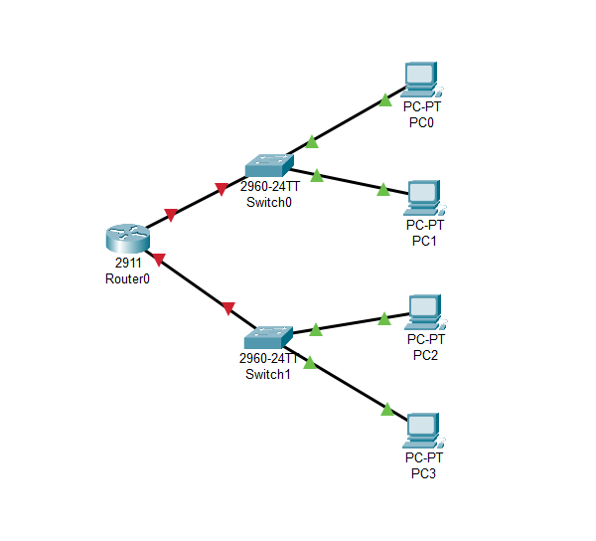
Рисунок 1.1. Схема подключения устройств
Задание 2. Настройка IP адресов на конечных устройствах
Далее происходила настройка IP адресов для каждого конечного устройства (PC). Для PC0 и PC1 были указаны IPv4 192.168.10.10 и 192.168.10.11 соответственно с шлюзом по умолчанию 192.168.10.1. У PC2 и PC3 — IPv4 192.168.20.10 и 192.168.20.11 с шлюзом по умолчанию 192.168.20.1. Маска подсетей везде указывалась одинаковая: 255.255.255.0. В качестве примера предоставлена конфигурация PC0 на рисунке 1.2 ниже.
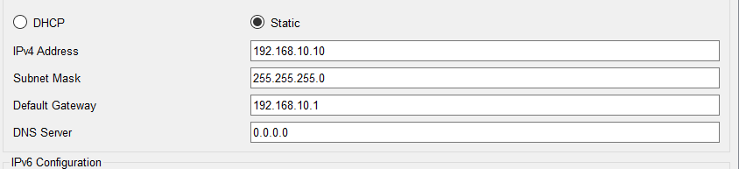
Рисунок 1.2. Настройка IP-адреса на PC0
Задание 3. Настройка роутера
Далее чтобы включить сеть интерфейсов GigabitEthernet0/0 и GigabitEthernet0/1 была выполнена команда "no shutdown" для каждого интерфейса (см. листинг 1.1).
Router1> enable
Router1# configure terminal
Router1 (config)# interface GigabitEthernet0/0
Router1 (config-if)# ip address 192.168.10.1 255.255.255.0
Router1 (config-if)# no shutdown
Router1 (config-if)# exit

Router1 (config)# interface GigabitEthernet 0/1
Router1 (config-if)# ip address 192.168.20.1 255.255.255.0
Router1 (config-if)# no shutdown
Router1 (config-if)# exit

Router1# copy running-config startup-config
Листинг 1.1. Включение сети интерфейсов Gb0/0 и Gb0/1

Задание 4. Проверка связности сети
После настройки IP-адресов и роутера в рабочей области CPT схема подключений отобразила стабильное соединение (зеленые треугольники) по всем кабелям (см. рис. 1.3).
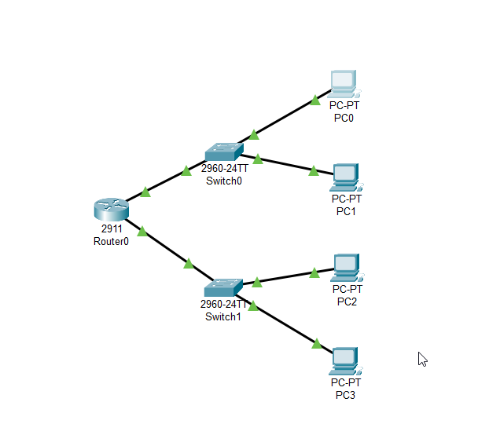
Рисунок 1.3. Стабильное соединение всех устройств
Также через консоль PC0 была осуществлена проверка достижимость ко всем остальным конечным устройствам через команду ping и соответствующий IP-адрес (см. рис. 1.4).
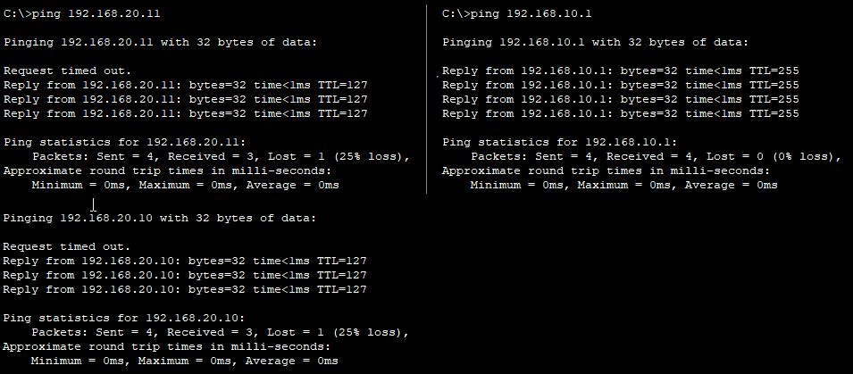
Рисунок 1.4. Проверка достижимости других устройств через PC0
Также была осуществлена проверка подключений маршрутизатора через команду show ip route, который показывает подключения к коммутаторам (см. рис. 1.5).
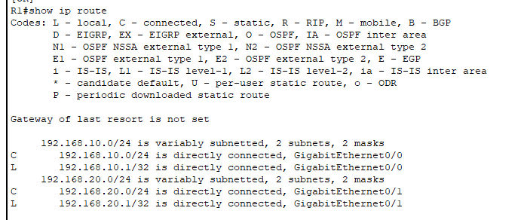
Рисунок 1.5. Результат команды show ip route на Rout0
Для еще одной дополнительной проверки подключений на роутере была выполнена команда "show ip interface brief" в CLI роутера (см. рис. 1.6).
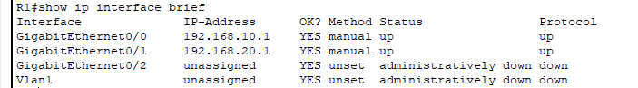
Рисунок 1.6. Вывод команды " show ip interface brief "
Выводы
В конечном итоге, была построена схема из роутера, коммутаторов и конечных устройств со стабильным соединением и полной достижимостью от каждого конечного устройства. Проверки через команды "ping", "show ip interface brief", "show ip rout" прошли успешно.
Контрольные вопросы
- Почему может не работать ping между PC0 и PC2, даже если оба ПК настроены правильно?
— Могут быть не подключены интерфейсы на маршрутизаторе.
- Что такое шлюз по умолчанию и зачем он нужен на ПК?
— Узел сети, на который отправляется пакет в случае, если маршрут к сети назначения пакета неизвестен.
- Чем коммутатор (switch) отличается от маршрутизатора (router)?
— Коммутатор объединяет устройства в пределах одной локальной сети (LAN). Маршрутизатор соединяет несколько разных сетей (локальные и Интернет).
- Почему ПК из разных подсетей не могут общаться напрямую без маршрутизатора?
— Потому что без маршрутизатора подсети ничем не связаны.

